- علم الاقتصاد يعد ذلك العلم الذي يدرس :
- اتخاذ القرارات لتحقيق أقصى إشباع من حاجات و رغبات أفراد المجتمع اللا محدودة في ظل الموارد الاقتصادية المتاحة و النادرة .
- السلوك البشري تجاه تلبية الحاجات البشرية غير المحدودة باستخدام المتاح من الموارد الاقتصادية النادرة .
- يُحلل تأثير السياسات الحكومية و الإنفاق الحكومي و الضرائب على النمو الاقتصادي و يتعرض بالدراسة لأنماط التجارة الدولية ,و يحلل تأثير الحواجز الجمركية و التجارية في تقلبات أسعار الصرف.
- جميع ما سبق .
- الندرة Scarcity تعني :
- وجود كميات محدودة من الموارد الاقتصادية تقابلها حاجات غير محدودة من السلع و الخدمات التي يرغب المجتمع في الحصول عليها , ومن ثم فان دور الاقتصاد يدور في حسن استغلال الموارد استغلالاً أمثلا .
- عدو وجود موارد اقتصادية على الإطلاق في الدولة و تعتمد على الاستيراد .
- وجود كميات من الموارد الاقتصادية تزيد عن احتياجات أفراد المجتمع و لكن السكان يتزايدون .
- لا يوجد معنى صحيح من بين العبارات .
- جميع ما سبق .
- المشكلة الاقتصادية :
- تحمل في طياتها وجود كميات محدودة من الموارد الاقتصادية تقابلها حاجات غير محدودة من السلع والخدمات التي يرغب أفراد المجتمع في الحصول عليها .
- أن الأمطار لا تهطل في بعض البلدان .
- أن بعض الأقطار لا تتوافر لديها العمالة الماهرة .
- لا توجد إجابة صحيحة .
- جميع العبارات صحيحة .
- الموارد الاقتصادية عبارة عن :
- رأسمال , الأرض , العمل , الإدارة و التنظيم .
- النقود و الآلات و المعدات .
- العمالة الزراعية وكل مجهودات العمل .
- لا توجد إجابة صحيحة
- جميع العبارات صحيحة
- الكفاءة الاقتصادية : Efficiency :
- ترتبط بضرورة التخصيص الأمثل للموارد الاقتصادية و تجنب إهدارها أو الاصراف في استهلاكها من خلال إتباع أكثر الطرق كفاءة لإحداث أكبر إشباع من الحاجات و الرغبات للأفراد و المجتمعات .
- زيادة رأسمال على حساب عنصر العمل .
- عدم وجود توازن في استخدام الموارد .
- لا توجد إجابة صحيحة .
- جميع العبارات صحيحة .

- أن الاقتصاديون لكي يتمكن من حل أي مشكلة اقتصادية في أي نظام من نظم الاقتصاد المختلفة يلزمهم أن :
- يوجدون إجابات على أسئلة ماذا ننتج و كيف ننتج و لمن ننتج ( كيف يتم توزيع المنتج ) .
- أن يراعون الحدود الجغرافية بين البلاد في اتخاذ القرارات الاقتصادية .
- دراسة مشكلة معدل المواليد و معدل الوفيات .
- لا توجد إجابة صحيحة .
- جميع العبارات صحيحة
- تكلفة الفرصة البديلة تعني :
- استخدام المورد الاقتصادي في أحسن استخداماته البديلة .
- أن المنشأة تخسر فقط التكاليف الثابتة .
- أن المنشأة تخسر التكاليف الثابتة و جزء من التكاليف المتغيرة .
- لا توجد إجابة صحيحة .
- جميع العبارات صحيحة .
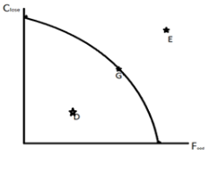
- الرسم التالي يعبر عن منحنى إمكانيات الإنتاج Production possibilities curve بين الغذاء Food(F) وإنتاج الملابس Closeth(C) فما هي النقطة المثلى للإنتاج في النقاط التالية و التي يمكن أن ينتجها المجتمع في ظل الإمكانيات المتاحة , و ان المجتمع يرغب في إنتاج السلعتين :
- E
- G
- D
- No answer
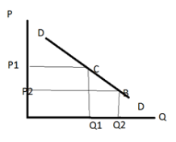
- من أهم العوامل المؤثرة في الكميات المطلوبة و الذي ينقل الكمية المطلوبة من نقطة إلى نقطة اخرى على منحنى الطلب كما في الشكل الموضح : مهمة
- سعر السلعة ذاتها .
- سعر السلعة البديلة أو المكملة .
- الدخل و الأذواق .
- توقعات المستهلكين للاسعار .
- يعبر قانون الطلب عن : مهمة
- وجود علاقة عكسية بين الكميات المطلوبة من السلعة او الخدمة و سعر هذه السلعة او الخدمة نفسها أو ذاتها حالة ثبات العوامل الأخرى المؤثرة في الطلب , و بالتالي يعبر عنه بمنحنى سالب الميل ينحدر من أعلى إلى أسفل جهة اليمين .
- وجودعلاقةعكسيةبينالكمياتالمطلوبةمنالسلعةوسعرالسلعةالبديلةويعبرعنةبمنحنىموجبالميلينحدرمنأعلىإلىاسفلجهة اليمين.
- وجود علاقة طردية بين الكميات المطلوبة من السلعة والدخل.
- كل الإجابات السابقة خاطئة.
- جميع العبارات صحيحة.

- يُعد الطلب طلباً فعالاً أذا توافر فيه شرطان أساسيان يتمثلا في :- مهمة
- الرغبة والقدرة على الشراء.
- توافر الكميات في السوق الداخلي و الخارجي .
- توافر البدائل للسلعة والدخول .
- لا توجد إجابة صحيحة .
- جميع العبارات صحيحة .
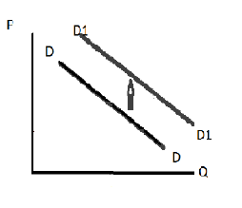
- كما يعد من العوامل المؤثرة في الطلب على السيارات بتغير مستوى الطلب بالزيادة وذلك بنقل الطلب يمينا والى أعلى كما هو بالرسم: مهمة
- زيادة الدخل .
- انخفاض في أسعار البنزين كسلعة مكمله .
- توقعات المستهلكين بارتفاع أسعار السيارات في الأعوام المقبلة.
- كل الإجابات السابقة خاطئة .
- جميع العبارات الصحيحة .

- إذا أعطيت البيانات التالية :
الكميات Quantities | الأسعار Prices
60 | 4
50 | 5
40 | 6
30 | 7

- فإن تلك البيانات يعبر عنها :
- قانون الطلب .
- نظرية سلوك المستهلك .
- قانون العرض .
- نظرية التكاليف .
- وأن هذه البيانات يعبر عنها الشكل :
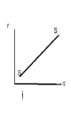
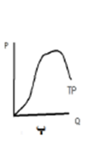
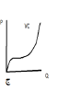
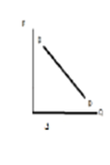

- وإن المرونة السعرية ما بين السعرين ( 6،7) إذا كان السعر أولا 6 ريال/ كيلوجرام وتغير إلى 7 ريال/
ملحوظة : لا بد من تطبيق قانون مرونة الطلب السعرية
= Q2 – Q1 X P1
P2 – P1 X Q1
فرق الكميتين على فرق السعرين في السعر الأول على الكمية الأول
للكيلو جرام كما يوضح الجدول فان مرونة (الطلب أو العرض) السعرية تقدر بنحو:
- -1.5 | - -1.2 | - 1.2 | - 1.5

- وتكون هذه المرونة يمكن التعبير عنها بالشكل :
منحنى عرض
عرض أو طلب عديم المرونه
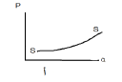 | 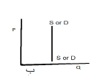 | 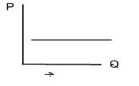 | 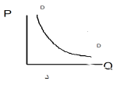  عرض أو طلب لا نهائي المرونه  منحنى طلب مرتفع المرونه

- كما أن مرونة القوس السعرية ما بين النقطتين السعريتين 4 ريال، 5 ريال اذا ازاد السعر من 4 ريال إلى 5 ريال هي :
- 11÷9 | - 11÷9- | - 9÷17 | - لا توجد إجابة صحيحة  قانون مرونة القوس السعرية = فرق الكميتين / فرق السعرين * مجموع السعرين / مجموع الكميتين

- – إذا كان مستوى الطلب على سلعة ما عندDD والعرض منها عند SS وحدث زيادة في الدخول (دخول الأفراد) على مستوى المملكة فإن هذا يمكن أن يمثلها لشكل :

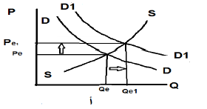
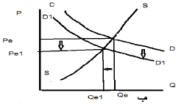

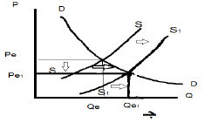
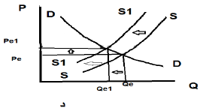

- وبناءً على اختيارك الصحيح في السؤال السابق فأن التوازن الجديد للسوق قد حدث فيه :
- زيادة كمية التوازن من Qe : Qe1 و زيادة سعر التوازن أيضاً من Pe : Pe1 .
- ‌زيادة كمية التوازن من Qe : Qe1 و نقص سعر التوازن من Pe: Pe1 .
- نقص كمية التوازن من Qe: Qe1 و نقص سعر التوازن أيضاً من Pe: Pe1 .
- نقص كمية التوازن من Qe: Qe1 و زيادة سعر التوازن من Pe: Pe1 .
- وإذا افترضنا أن الكميات المطلوبة زادت من 900 كيلوجرام إلى نحو 1000 كيلوجرام بسب بزيادة الدخل من 2000 ريال إلى نحو 4000 ريال فإن الاقتصادي ونيطلق ونعلى هذه النوعية من المرونة مسمى :
- مرونة الطلب السعرية .
ملحوظة : إذا قال زيادة الدخل يبقى مرونة الطلب الداخلية
ولو قال زيادة السعر يبقى مرونة الطلب السعرية
- مرونة الطلب الدخلية .
- مرونة الطلب العبورية أو التقاطعية .
- لا توجد إجابة صحيحة .
- وسوف تكون قيمتها :
- 9/1
قانون مرونة الطلب الدخلية = فرق الكميتين / فرق الدخل * الدخل الأول / الكمية الأصلية الأولى
- 8/1
- 8/1-
- لا توجد صحيحة
- ويمكن أن يقال على هذه السلعة بأنها سلعة :
- استبدالية
- مكملة
- رديئة
- عادية (جيدة )
- إذا أعطيت البيانات التالية :
الأسعار Prices | الكميات Quantities
4 | 40
5 | 45
6 | 50
7 | 60
9 | 70

- فإن تلك البيانات يعبر عنها :
- قانون الطلب
- قانون العرض
- نظرية التكاليف
- نظرية سلوك المستهلك

- وهذه البيانات يعبر عنها الشكل البياني :
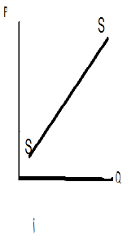
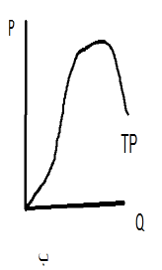
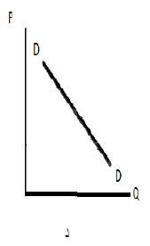
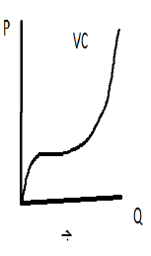

ملحوظة : لا بد من تطبيق قانون مرونة العرض السعرية
= Q2 – Q1 X P1
P2 – P1 X Q1
فرق الكميتين على فرق السعرين في السعر الأول على الكمية الأولى
- وان المرونة السعرية ما بين السعرين ( 6،7 )أذا كان السعر أولا 6 ريال/ كيلوجرام وتغير الى 7 ريال/ للكيلوجرام كما يوضح الجدول فان مرونة السعرية تقدر بنحو:
- لا توجد إجابة صحيحة
- 12
- 1.2
- 1.2-
- وتكون هذه المرونة يمكن التعبير عنها بالشكل:

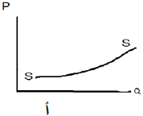
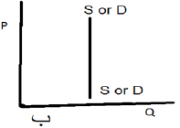
منحنى عرض مرتفع المرونة

عرض أو طلب عديم المرونه

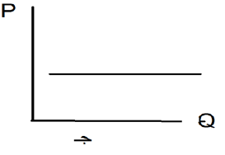
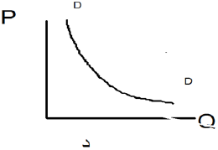
عرض أو طلب تام المرونه

منحنى طلب مرتفع المرونه
- كما أن مرونة القوس السعرية ما بين النقطتين السعريتين 4 ريال، 5 ريال إذا زاد السعر من 4 ريال إلى 5 ريال تقدر بـ :
قانون مرونة القوس السعرية = فرق الكميتين / فرق السعرين * مجموع السعرين / مجموع الكميتين
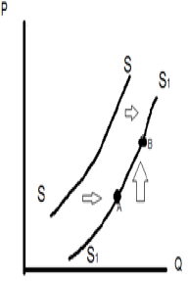
- لا توجد إجابة صحيحة .
- 9÷17
- 17÷9-
- 17÷9
- نقل منحنى العرض من SS إلى S1S1قد يكون بسبب :
- زيادة مستوى التكنولوجيا المستخدمة
- تقديم الدولة دعماً للمنتجين .
- انخفاض أسعار مستلزمات الإنتاج .
- كل الإجابات السابقة صحيحة .

- في حين انتقال كمية العرض من النقطة A إلى النقطة B على منحنى 1S1S
(بالشكل السابق ) تكون بسبب :
- زيادة سعر بيع المنتج نفسه . طالما قال من A : B إذن زيادة في السعر
- نقص سعر بيع المنتج نفسه . ولو قال من B : A يبقى نقص في السعر
- زيادة أسعار المنتجات البديلة
- كل الإجابات السابقة صحيحة .
- – وأن زيادة الطلب مع ثبات العرض تؤدى إلى :
- زيادة كمية التوازن و ارتفاع سعر التوازن .
- نقص كمية التوازن و انخفاض سعر التوازن .
- زيادة كمية التوازن و ارتفاع سعر التوازن .
- كل الإجابات السابقة صحيحة .
- لا توجد إجابة صحيحة .
- أذا زاد كل من منحنى الطلب والعرض على سلعة ما ولكن كانت الزيادة في الطلب تفوق في نسبتها زيادة العرض فإن كمية وسعر توازن السوق سوف يحدث فيها :
- زيادة كمية التوازن ونقص سعر التوازن.
- زيادة كمية التوازن وزيادة سعر التوازن .
- نقص كمية التوازن وزيادة سعر التوازن.
- نقص كمية التوازن ونقص سعر التوازن .

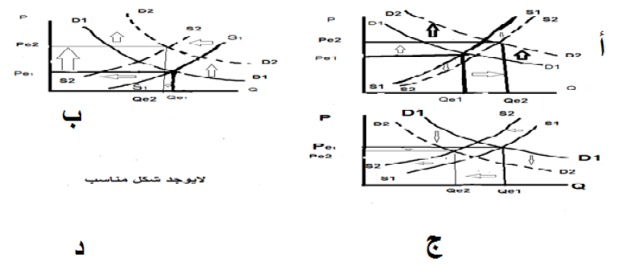
- ويعبر عن تلك الحالة السابقة بالشكل (باعتبار إن التوازن قبل التغير كان بين منحنى الطلب D1D1 ومنحنى العرض S1S1) .

- مرونة الطلب السعرية لسلعة ما عبارة عن معيار لقياس درجة استجابة الكمية المطلوبة نتيجة للتغير في سعر السلعة ذاتها وتحسب رياضياً بالقانون الذى يعبرعنه كالتالي (باعتبارها مرونة الطلب السعرية للنقطة ) :
- التغير النسبي في الكمية المطلوبة ÷ التغير النسبي في سعر السلعة ذاتها .
- جميع الإجابات صحيحة .
ملحوظة : إذا كانت القيمة صفرا
يبقى المنحنى عديم المرونة
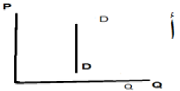
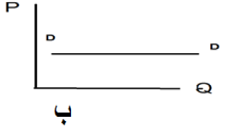
- اذا قدرت مرونة الطلب السعرية وكانت قيمتها " صفر " فانه يعبر عنها بالشكل التالي :
عرض أو طلب عديم المرونه

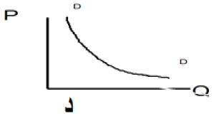
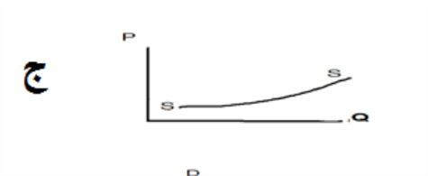

- اذا ادى انخفاض سعرالبرتقال بنسبة 50 % إلى زيادة الكمية المطلوبة منه بنحو 10 % فإن مرونة الطلب السعرية س و فتكن قيمته :
10 / 50 = 0.2 -
- 0.2-
- 0.4-
- 0.8-
- لا توجد إجابة صحيحة .
- ويقول الاقتصاديون أن الطلب على السلعة للحالة السابقة أنه طلب :
- مرتفع أو عالي المرونة .
ملحوظة : طالما الرقم أقل من الواحد يبقى منخفض أو قليل المرونة دون النظر الى الاشارة سالبة أم موجبه
أعلى من الواحد يبقى مرتفع المرونة ولو صفر يبقى عديم المرونة
ولو يساوي الواحد يبقى متكافىء المرونة
- منخفض أو قليل المرونة .
- عديم المرونة .
- متكافئ المرونة .

- وهذه المرونة السابق اختيارها تعني عند الاقتصاديين أن :
- زيادة في الاسعار بنسبة معينة سوف يقابلها زيادة أقل في الكميات المطلوبة.
- زيادة في الاسعار بنسبة معينة سوف يقابلها نقص بنسبة أقل في الكميات المطلوبة.
- زيادة في الاسعار بنسبة معينة سوف يقابلها نقص أقل في الكميات المعروضة بنسبة أكبر .
- لا توجد إجابة صحيحة .

- " أن من العوامل المحددة لمرونة الطلب السعرية يمكن أن تنحصر في وفرة البدائل القريبة من السلعة أوالخدمة ، أهمية السلعة بالنسبة للمستهلك ، نسبة ما ينفق من الدخل على السلعة ، وطول فترة الاستجابة اللازمة لتغيير السلعة أو الخدم "

- ولذا فأن السلع الضرورية والمتمثلة في الأدوية ، والملبس والمسكن والمأكل تكون غالبا سلع تحظى باهتمام الدول لها بالمساندة أو الدعم لأنها تعد سلع :
- مرتفعة او عالية المرونة .
- منخفضة او قليلة المرونة .
- سلع تجارية .
- لا توجد اجابة صحيحة .
- إذا قدرت مرونة الطلب العبورية والتي تعرف ايضا بمرونة الطلب التقاطعية وكانت موجبة القيمة فإن هذا يعنى أن السلعتين :
- سلعتان استبدالتيان . ( بدائل ) . طالما كانت السلعة موجبة يبقى ( بدائل )
- سلعتان متكاملتان ( تكمل بعضها بعض ) . ولو سالبة يبقى مكملة
- سلع استراتيجية .
- لا توجد اجابة صحيحة .
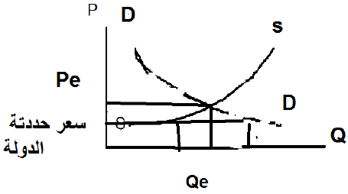
- إن تحديد حد أعلى لسعر السلعة عن طريق الحكومات وعدم ترك السعر لتفاعل قوى العرض والطلب سوف يظهر:
- رفاهية للمنتجين و زيادة ارباحهم .
- ظهور السوق السوادء لعجز كميات التوازن في السوق .
- الاجابتان صحيحتان
- الاجابتان خاطئتان .

- إذا فرضت الدول ضرائب على المنتجين وكان الطلب على السلعة عديم المرونة فإن الضريبة سوف يتحملها :
- المنتج بمفرده .
- موزعة بين المنتج و المستهلك بالتساوي .
- سوف يحولها المنتج إلى المستهلك و يتحملها الاخير بمفرده
- كل الإجابات صحيحة .
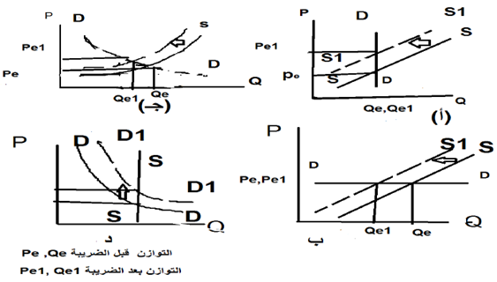
- ويكون الشكل المعبر على هذه الحالة ، الشكل :

- المنشأة تنتج منتج ما قامت بعمل الدعاية والإعلان في التلفزيون بدلاً منا لراديو فحقق مستوى دعاية وإعلان عن المنتج جيدة." فأي شكل يبين أثر الدعاية والإعلان على الناتج من حيث أسعار وكميات مبيعات المنشأة لهذا المنتج بغض النظر عن أثر التكاليف الناجمة من الدعاية والإعلان".
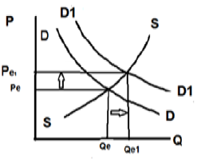
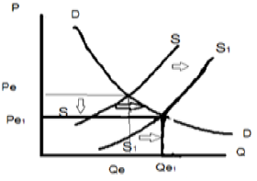

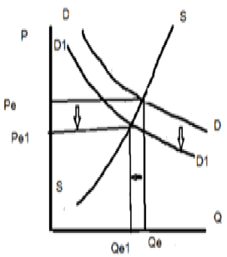
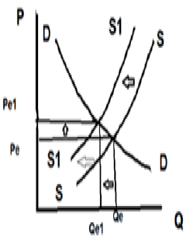

- ما الذي قد حدث لكمية وسعر التوازن في السوق عقب نجاح الإعلان التلفزيوني بدلاً من الراديو :
- نقص كمية التوازن وزيادة سعر التوازن .
- زيادة كمية التوازن وزيادة سعر التوازن .
- نقص كمية التوازن ونقص سعر التوازن .
- زيادة كمية التوازن ونقص سعر التوازن .
- إذا قررت الدولة تخفيض التلوث – وذلك بتخفيض المعروض من منتج يؤدى كثرة انتاجة تؤدي لإحداث تلوث – وذلك بزيادة ضريبة الإنتاج وكان الطلب على المنتج عديم المرونة والنظام الاقتصادي السائد الاقتصاد الحر . وبالتالي سوف ينتقل سعر التوازن من 10 ريال للوحدة إلى نحو 15 ريال للوحدة المباعة. كما يوضح الشكل التالي المرفق والسؤال من سوف يتحمل هذه الزيادة السعرية :
- الحكومة
- المنتج
- المستهلك
- جميعهم

- وسوف تكون مرونة الطلب السعرية فيما بعد التغير السعرى للوحدة من 10 ريال إلى 15 ريال مساوية لـ
- صفراً عديم المرونة
- ما لانهاية
- 0.5-
- لا توجد إجابة صحيحة .

